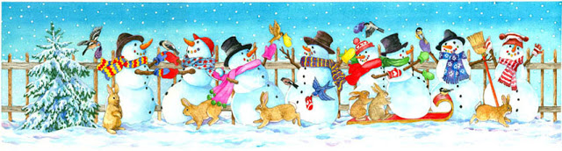
«Чем занять ребенка на зимних каникулах»
«Новогодние праздники — это сказочное время не только для детей, но и для их родителей. Ведь это отличная возможность вспомнить свое детство, повеселиться от души, а еще сблизиться с детьми и стать для них настоящими друзьями.»
Итак, начало зимних каникул совпадает с приготовлениями к Новому году, поэтому, постарайтесь увлечь ими ваше чадо. Сделать это нужно не в принудительном порядке, а играючи. Например, можно предложить состязание на самую изысканную снежинку из бумаги (особенно хорошо это работает, если участие в вырезании принимают старшие дети или папа). Можно украсить стены комнат бумажными фигурками, гирляндами, сделанными своими руками... Самую, пожалуй, большую радость и гордость вызывает у детей просьба родителей помочь в выборе ёлки. С не меньшим восторгом ребятня принимается наряжать ёлку (дайте ребенку пофантазировать, и, возможно, ребенок повесит игрушки на ёлке так, что они будут напоминать сюжеты из сказок). Если ребенок еще не умеет этого делать — научите, ему это понравится.

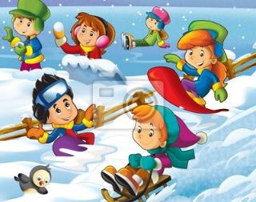

Новогодние украшения из льда.
Если есть возможность нарядить ёлку в лесу или в вашем дворе, то можно сделать украшения для нее из льда: заранее нужно подготовить формочки и залить их водой, после этого «украшения» аккуратно извлекаются и вешаются на ёлку. Чтобы игрушки получились еще красивее, можно заливать подкрашенную воду или положить в нее ягоду, мишуру, кусочки фольги или фигурки из нее и пр.
Сходите с ребенком на новогоднюю елку.
Даже если вы уже побывали на утреннике в детском саду— не беда!
Вы всегда можете сходить с ребенком на новогоднюю елку в парк или в
любое заведение, которое проводит праздничные программы. Поверьте, такое мероприятие доставит всем массу удовольствия! Детские глаза будут
сиять от радости, а родители, как в детстве, с удовольствием будут
водить хороводы и кричать: «Елочка, зажгись!» Кстати, захватите туда
своих племянников, крестников или друзей с детьми — так будет еще веселее.
Все на прогулку!
В современном мире родителям редко доводится активно проводить время на улице с детьми. Поэтому отложите все дела и повеселитесь от души всей семьей. Можно отправиться с санками на горку или поиграть в снежки, весело побарахтаться в снегу , вспомнить все , во что раньше было сыграно ,например известная игра «Царь- Горы». Это одна из наиболее популярных игр среди ребятни игр. Согласно ее условиям, тот, кто быстрее всех займет вершину горы (обычно искусственной снежной горки) становится ее «царем». Другие ребята стараются занять место царя, стащить самозванца с вершины, поэтому происходит штурм горы со всех сторон. В игре запрещено использовать какие-либо предметы, могущие нанести телесные повреждения, нельзя толкаться, тянуть за шарф, делать захваты за горло и использовать приемы, приводящие к травмам. Если царь горы долго «не может усидеть» на месте, то можно считать победителем того, кто чаще всего занимал место царя. Предпочли вместе с крохой заняться спортом? Например покататься на коньках ? Что же останавливает ? Тогда отправляйтесь на крытый каток , здесь можно взять коньки на прокат. Кстати кататься на коньках не только
полезно для здоровья, но и для развития интеллекта. Кроме того при катании на коньках необходимо сохранять равновесие, активно развивается
вестибулярный аппарат. Если ребенок неуверенно стоит на коньках, зимние каникулы — прекрасное время, чтобы научить его кататься.
Еще можно слепить снеговика и подружку для него или же построить
ледяную крепость. А так же можно выбраться с детьми на какую-нибудь интересную экскурсию, можно даже в другой город. Например, почему бы не отправиться в гости к Дедушке Морозу в его резиденцию в Абзаково? Поверьте, ,такая поездка надолго запомнится вашему малышу!

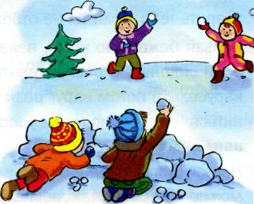

Конкурс на лучшую кормушку
К этому творческому делу можно привлечь ребят всего подъезда
или двора. Только бросьте клич – и ребятня соорудит замечательные столовые для пернатых. Подведение итогов отметьте чаепитием и обязательно похвалите всех умельцев. А кормушки развесьте во дворе или в ближайшем парке и приходите наблюдать туда за птицами.
Фотосессия на природе
Возьмите с собой на прогулку фотоаппарат и устройте зимнюю
семейную фотосессию. В перерыве между съемкой можно организовать
пикник: подготовьте чай в термосе, возьмите с собой бутерброды, сладости.
У детей останутся незабываемые впечатления!
Домашний концерт
Устройте настоящий домашний концерт или спектакль и пригласите
на него друзей с детьми. Для этого заранее подготовьтесь: придумайте
сценарий, соберите необходимый реквизит (для маскарада подойдут старые вещи, разные платки, шарфы и шляпы), поставьте декорации и организуйте
несколько веселых игр, с раздачей маленьких сувениров, песенный и танцевальный конкурс .Конечно, не обязательно придерживаться программы, с детками всегда есть место для экспромта. Пусть маленькие актеры танцуют, поют, рассказывают стишки, а вы громко аплодируйте и поддерживайте их! Можно также пригласить в гости Деда Мороза и Снегурочку, пусть они вручат подарки малышне. И не забудьте снять все на видеокамеру!
Приготовьте что-нибудь вкусненькое
Дети обожают готовить! Кулинарным мастер-классам, на которые в будни у взрослых не хватает времени, можно посвятить все каникулы.
Составьте меню на неделю и каждый день экспериментируйте – испеките вместе печенье, слепите из теста или марципана фигурки животных, героев мультфильмов, придумайте новый рецепт салата, дайте ему оригинальное название. Невероятно веселое занятие — готовить всей семьей! А после того, как все будет готово, устройте праздничное чаепитие с печеньками.

Итак, во время новогодних праздников можно и нужно отвлечься
от работы и полностью посвятить себя семье. Не стесняйтесь впадать в детство и веселиться вместе с вашими малышами, искренне радоваться
и удивляться подаркам и новым событиям. Только так вы сможете завоевать их доверие и стать настоящими друзьями!

